2017年中华人民共和国普通高等学校
联合招收华侨、港澳地区、台湾省学生入学考试
地理试卷
题号 | 一 | 二 | 三 | 四 | 总分
分数

一 选择题：本大题共20小题，每小题3分，共60分。在每小题给出的四个选项中，只有一项是符合题目要求的的，请把所选项前的字母填在题后的括号内。
“十二五”期间，北京常住外来人口增量、增速皆保持下降趋势，且向郊区集聚的趋势明显。2014年背景常驻外来人口818.7万，大部分居住在郊区。据此完成1-3题。
1、北京常住外来人口向郊区集聚，主要原因是郊区（ ）
A、就业机会多 B、居住成本更低
C、环境质量更佳 D、服务设施更全

2、针对常住外来人口向郊区集聚的现状，北京应（ ）
A、大力发展以地铁为主的公共交通 B、将更多的企事业单位搬至郊区
C、严格控制中心城区的商品房价格 D、在中心城区兴建更多的商品房

3、为调控外来人口，北京下列大型商品销售市场中，适宜向相邻的河北、天津转移的是（ ）
A、蔬菜批发市场 B、电子产品商城
C、汽车交易市场 D、服装批发市场

山东省蒙阴县被称为“中国蜜桃之都”。蒙阴蜜桃一直以传统销售方式为主，果农摘桃到集市售卖或等待商贩前来收购，滞销现象经常发生。随着网络的普及和电子商务的发展，一些蒙阴果农采用“网上预售+快递配送”的销售方式，按照网上订单进行统一采摘，48小时内送达客户手中。据此完成4-5题。
4、为家在海口的网上客户快递蒙阴蜜桃，适宜采用（ ）
A、公路运输 B、铁路运输 C、水路运输 D、航空运输

5、与传统销售方式相比，网上销售蜜桃的主要优势是（ ）
A、降低运输成本 B、优化销售网点布局
C、拓展销售市场 D、引导种植空间集聚

2003年5月，德国M汽车公司和我国某汽车公司共同设立合资企业，业务涵盖高端品牌汽车的生产 、销售和售后服务。该合资企业在沈阳建立生产厂；分别在北京、上海、佛山和成都建立大型零部件配送中心。据此完成6-8题。
6、M厂在中国投资建厂的主要目的是（ ）
A、拓展中国市场 B、利用中国制造技术
C、利用中国廉价劳动力 D、利用中国雄厚资金
7、该合资企业在沈阳建立生产厂，主要是因为沈阳（ ）
A、研发能力强 B、交通便利
C、工业基础好 D、原料丰富

8、该合资企业在北京、上海等地建立大型零部件配送中心，考虑的主要因素是（ ）
A、资金 B、研发水平 C、劳动力资源 D、销售市场

图1为某城区遥感影像图。读图1，完成9-10题
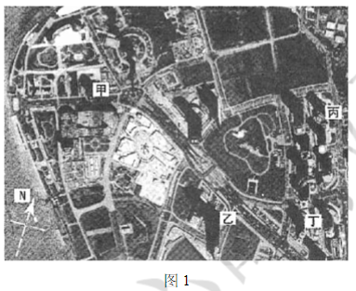
9、探测并记录该影像的时间可能是（ ）
A、9点10分 B、12点10分 C、15点10分 D、17点10分

10、甲 、乙、丙、丁四建筑物中最高的是（ ）
A、甲 B、乙 C、丙 D、丁

图2示意某地年内各月气温和降水量分布。据此完成11-13题。

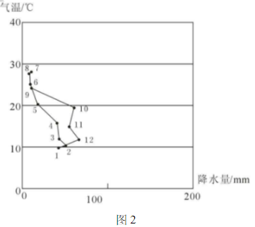
11、该地气候类型为 （ ）
A、地中海气候 B、温带季风气候
C、热带雨林气候 D、热带沙漠气候

12、该地的地带性植被可能是（ ）
A、落叶阔叶林 B、热带雨林
C、常绿硬叶林 D、温带草原

13、该地适宜种植（ ）
A、橄榄 B、水稻 C、甜菜 D、甘蔗

图3示意白洋淀及其附近地区的年均降水量。M地可以代表白洋淀的年均降水量。据此完成14-15题。
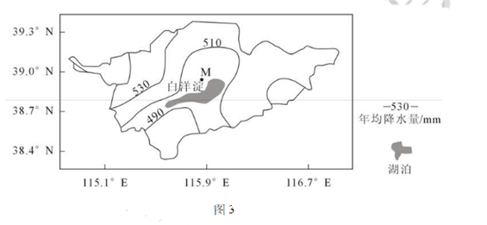
14、M地的年降水量可能为（ ）
A、480毫米 B、490毫米 C、500毫米 D、510毫米

15、通过蒸发作用，白洋淀对其西北、东南附近地区的降水有一定补充效果。这一现象反映出白洋淀的（ ）
A、防洪蓄水功能 B、调节局部地区气候的功能
C、补充地下水的功能 D、改善生态环境的功能

某高中地理老师带领学生考察位于太行山、华北平原交界的某段河谷的风沙地貌（图4），发现沙丘平面形态朝来风方向凸出。据此完成16-18题。
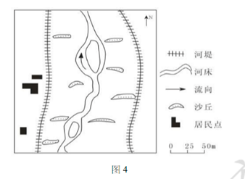
16、该河谷所在区域属于（ ）
A、湿润区 B、半湿润区 C、半干旱区 D、干旱区

17、图示沙丘平面形态反映了该段河谷盛行（ ）
A、偏西风 B、偏东风 C、偏南风 D、偏北风

18、河谷风沙地貌的形成原因是（ ）
①受山地阻挡，风力减弱 ②夏季降水少 ③河床提供沙源 ④风力较强
A、①② B、①③ C、②④ D、③④

2011年4月中旬到5月上旬，密西西比河流域（图5）水位暴涨，出现了近70年来的最高水位。据此完成19-20题。
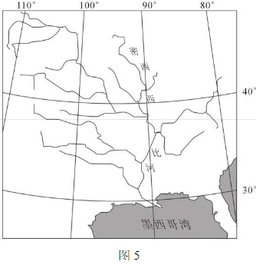
19、与常年相比，密西西比河上游流域2010-2011年冬季（ ）
A、气温偏低、降水偏少 B、气温偏低、降水偏多
C、气温偏高、降水偏少 D、气温偏高、降水偏多

20、导致密西西比河水位暴涨的主要原因是（ ）
A、受热带气旋影响 B、墨西哥湾暖流强度降低
C、春季增温迅速且多强降雨 D、上游发生凌汛

二、简答题：本大题共5小题，每小题8分。

21、简述传统型人口增长模式的特点及在世界上的主要分布地区。（8分）

22、请将表示下列含义的代号分别填入图6中相应的空格内，以完成“可持续发展复合系统示意图”。（每一代号限填一次）

①社会系统 ②经济系统 ③生态系统 ④人的管理调控
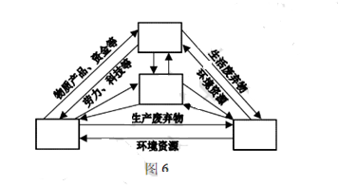

23、给图7各线段标注箭头，以示意南半球中低纬度的大洋环流，并指出①、②所代表的洋流的性质（暖流或寒流）及其对沿岸气候的影响。（8分）

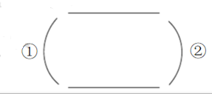

24、图8示意山东半岛及附近地区1月平均气温的分布。读图8分别指出图示两条等温线的分布特点及其主要影响因素。
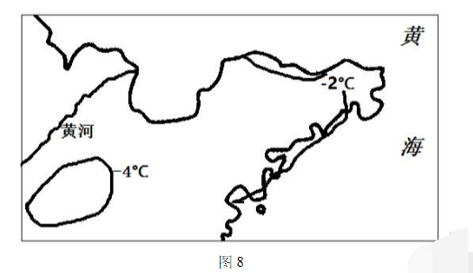

25、图9为加拿大铁路分布图。读图9，简述加拿大铁路的分布特点及经济作用。
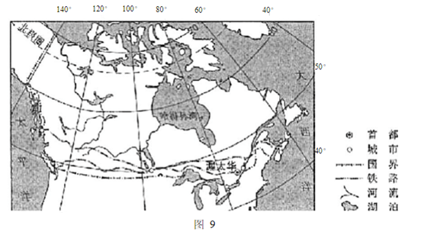

三、综合分析题：本大题共50分。
26、阅读材料，完成下列要求。（26分）
艾丽斯斯普林斯是澳大利亚内陆地区较大城市，附近有世界遗产____艾尔斯巨石。图10上图是艾丽斯斯普林斯的景观，下图示意艾丽斯斯普林斯的位置。

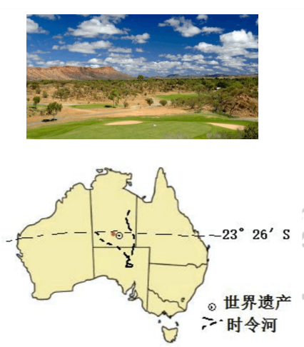

- 简述艾丽斯斯普林斯的气候特点及成因。（10分）

- 指出该地适合发展的农业类型，并说明判断依据。（6分）

- 评价该地发展旅游业的条件。（10分）

27、阅读材料，完成下列要求。（24分）

由于世界原油价格的波动和常规油气资源的短缺，非常规油气资源中的页岩油成为重要的石油补充或替代能源。据国际能源署统计，2014年世界页岩油资源折算成页岩油储量大约5000亿吨，其中1000亿吨在技术上可以开采，而常规石油资源储量大约1500亿吨。近年来，美国采用“水力压裂”采油技术，大幅度降低生产成本，页岩油的产量大幅度增加。2014年下半年，美国页岩油日产近300万桶，达到历史最高水平，原油进口比例大约下降30%。图11示意2014年世界页岩油储量的分布。
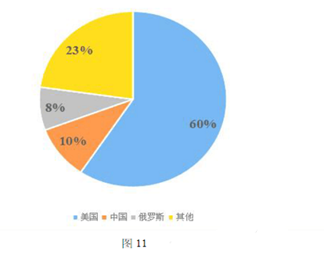
(1) 简述美国页岩油产量大幅度增加的主要原因。（8分）

（2）指出美国页岩油产量的增加对世界原油贸易格局的影响。（8分）

（3）针对页岩油的开发，简述我国应采取的对策及理由。（8分）

